contrôle de français | 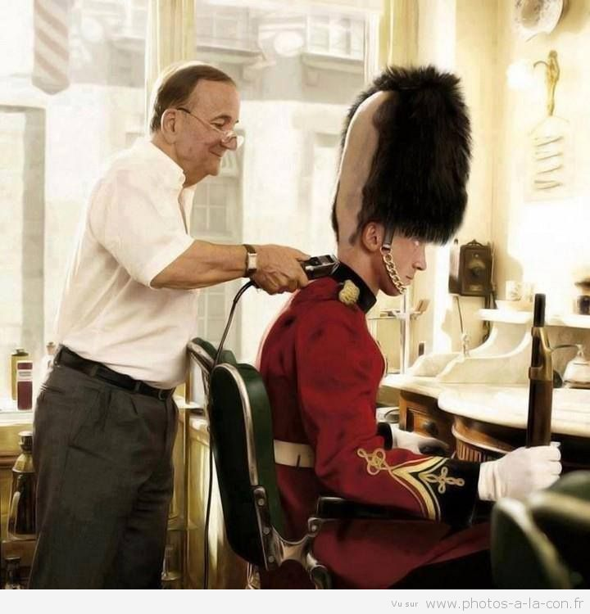 |  |  |  | bonne chance!!! Stéphane
 | niveau 1a

prénom...........................................................

résultat...................sur 100%

phrases utiles 1

jag är svensk
jag gillar godis
vad är det?
det är en penna
vad heter du?
jag heter Stefan
och du?
var bor du?
jag bor i Västerås
hur gammal är du?
jag är 14 år
vilken dag är det?
vilket datum är det?
det finns – finns det?
vem är det?
det är Maria
vad
vad gillar du?
vad önskas?
jag skulle vilja ha en kaffe, tack
vilken färg är det?
det är grönt
röker du?
nej, jag röker inte
jag förstår inte
jag vet inte
till förrätt
till att dricka
notan, tack
jag letar efter Eiffeltornet
det är suveränt
det är gott
vad kostar det?
LES DESCRIPTIONS 1
1 | han har långt hår
2 | jag har glasögon
3 | han har skägg
4 | du har en keps
5 | jag har rakt hår
6 | hon har krulligt hår
7 | du har gröna ögon
8 | hon har brunt hår
9 | han har kort hår
10 | jag har mustach
11 | hon har blont hår
12 | du har bruna ögon

LES JOURS ET LES MOIS 1
måndag |  |  | april
tisdag |  |  | maj
onsdag |  |  | juni
torsdag |  |  | juli
fredag |  |  | augusti
lördag |  |  | september
söndag |  |  | oktober
januari |  |  | november
februari |  |  | december
mars

LE TEMPS 1
Det regnar | Det är soligt.
Det blåser. | Det är dåligt väder.
Det snöar. | Det är kallt.
Det är vackert väder. | Det är grått.
Vad är det för väder? | Det är dimmigt
Det är varmt.
les verbes au présent
être = vara | är |  | avoir = ha | har
jag är |  |  | jag har
du är |  |  | du har
han är |  |  | han har
hon är |  |  | hon har
vi är |  |  | vi har
ni är |  |  | ni har
de är |  |  | de har

LES CHIFFRES 1
1
2
3
4
5
6
7
8
9
10
20
30
40
50
60
70
80
90
100
63
74
75
86
91
92
96
49
55
37
25

L’HEURE 1
14.00
15.20
16.10
19.45
17.15
18.55
21.30
22.35
17.50
22.05
17.40

faire du shopping

hejsan!
hejsan!
kan jag hjälpa er?
ja, tack. Jag skulle vilja ha en skjorta
ok, vilken storlek?
L tack
bra, och vilken färg önskar ni?
jag gillar grönt
se här en vacker grön skjorta!
perfekt!
det är en snygg skjorta
vad kostar den?
den kostar 14 euro
ok, jag tar skjortan
mycket bra, 14 euro tack
varsågod och hej då
hej då och ha en trevlig dag!
tack det samma

INTE-formen ; skriv följande meningar i INTE-form :
1 | je mange – jag äter
2 | elle travaille à la poste – hon jobbar på posten
3 | c’est bien – det är bra
4 | tu pleures souvent – du gråter ofta
5 | je suis bête – jag är dum
6 | il a un chat – han har en katt

blå | svart | röd
vit | grön | gul
grå | brun | rosa

LES CHIFFRES 1 |  |  | LES CHIFFRES 2
25 |  |  | 57
16 |  |  | 60
90 |  |  | 45
53 |  |  | 74
38 |  |  | 53
45 |  |  | 77
54 |  |  | 0
46 |  |  | 59
66 |  |  | 98
40 |  |  | 15
41 |  |  | 26
73 |  |  | 40
75 |  |  | 19
74 |  |  | 89
83 |  |  | 51
59 |  |  | 29
58 |  |  | 4
62 |  |  | 24
64 |  |  | 28
18 |  |  | 72
1 |  |  | 83
11 |  |  | 90
42 |  |  | 22
71 |  |  | 95
69 |  |  | 23
57 |  |  | 92
29 |  |  | 64
86 |  |  | 37
24 |  |  | 70
94 |  |  | 5
33 |  |  | 32
2 |  |  | 68
88 |  |  | 85
49 |  |  | 12
27 |  |  | 78
17 |  |  | 10
5 |  |  | 54
36 |  |  | 17
72 |  |  | 94
19 |  |  | 82
56 |  |  | 34
98 |  |  | 86
12 |  |  | 43
70 |  |  | 47
6 |  |  | 55
61 |  |  | 8
21 |  |  | 49
91 |  |  | 56
77 |  |  | 73
4 |  |  | 100
37 |  |  | 13
89 |  |  | 84
93 |  |  | 18
48 |  |  | 44
14 |  |  | 62
99 |  |  | 93
43 |  |  | 97
82 |  |  | 14
67 |  |  | 7
97 |  |  | 65
3 |  |  | 38
34 |  |  | 50
81 |  |  | 61
85 |  |  | 39
28 |  |  | 42
76 |  |  | 36
95 |  |  | 20
39 |  |  | 31
65 |  |  | 58
8 |  |  | 6
87 |  |  | 41
15 |  |  | 21
32 |  |  | 3
55 |  |  | 71
13 |  |  | 66
30 |  |  | 27
96 |  |  | 1
50 |  |  | 81
68 |  |  | 25
10 |  |  | 87
60 |  |  | 76
31 |  |  | 52
80 |  |  | 35
100 |  |  | 75
7 |  |  | 48
9 |  |  | 2
47 |  |  | 96
22 |  |  | 67
35 |  |  | 69
26 |  |  | 11
84 |  |  | 88
78 |  |  | 91
23 |  |  | 16
52 |  |  | 99
51 |  |  | 46
44 |  |  | 30
92 |  |  | 9
20 |  |  | 63
0 |  |  | 33
63 |  |  | 80
